文件名称：安全控制系统PM_FW系统状态管理及同步任务管理模块设计说明书
文件编号：15-Q04-000076
项目编号：SF-RD-1501
项目名称：安全控制系统开发项目一期
物料编号：
版本号/修改码：A
文件密级：机密
文件状态：CFC
受控标识：受控

拟制：刘 阳 | 2015年9月7日
审核：朱耿华 | 2015年 月 日
会签：李 琦 王 东 | 2015年 月 日
批准：温宜明 | 2015年 月 日

修订页

编  号 | 章节  名称 | 修订内容简述 | 修订  日期 | 订前  版本 | 订后  版本 | 拟制 | 审核 | 批准
 |  | 创建 | 2015-9-7 |  | A | 刘 阳 | 朱耿华 | 温宜明
本版本与旧文件（版本）的关系：

目录
1 文档概述 1
1.1 综述 1
1.2 参考文档 1
1.2.1 内部参考文档 1
1.2.2 标准参考文档 1
1.3 术语和缩略语 2
1.3.1 术语 2
1.3.2 缩略语 3
2 模块概述 3
2.1 FW介绍 3
2.2 状态管理模块概述 4
2.3 同步任务管理模块概述 4
3 模块设计 6
3.1 功能描述 6
3.1.1 数据同步 6
3.2 系统状态管理模块设计思路 11
3.2.1 稳态非稳态 12
3.2.2 上电同步状态图 14
3.2.3 上电准备阶段 15
3.2.4 上电同步阶段 18
3.2.5 周期同步阶段 23
3.3 系统状态管理模块设计思路 23
3.3.1 PM信息包同步 23
3.3.2 服务任务同步 23
3.3.3 用户数据同步 25
3.4 外部接口 26
3.4.1 系统状态管理模块提供接口 26
3.4.2 同步任务管理模块提供接口 26
3.4.3 系统状态管理模块调用接口 27
3.4.4 同步任务管理模块调用接口 27
3.5 全局变量 29
3.6 数据结构 29
3.7 子功能列表 34
4 子功能设计 34
4.1 XXX-XXX-XXX同步任务管理模块初始化 34
4.1.1 功能描述 34
4.1.2 接口说明 35
4.1.3 处理流程 35
4.2 XXX-XXX-XXX同步任务管理 35
4.2.1 功能描述 35
4.2.2 接口说明 35
4.2.3 处理流程 35
4.3 XXX-XXX-XXX系统状态管理模块初始化 39
4.3.1 功能描述 39
4.3.2 接口说明 39
4.3.3 处理流程 39
4.4 XXX-XXX-XXX系统状态管理 39
4.4.1 功能描述 39
4.4.2 接口说明 39
4.4.3 处理流程 40
4.5 XXX-XXX-XXX上电准备 42
4.5.1 功能描述 42
4.5.2 接口说明 42
4.5.3 处理流程 42
5 附录 44
5.1 附录1 44

文档概述

综述
本文档描述安全控制系统PM_FW同步模块的设计方案。文档首先描述了模块功能的总体设计思路，然后将模块功能划分为若干子功能并进行详细说明。
本文档是软件模块设计的输出，也是后续模块编码的输入。
本文档的预期读者是：测试团队、开发人员。

参考文档

内部参考文档
表 1-1内部参考文档
Table 1-1 Internal reference documentation
序号 | 版本号 | 名称
1 | A | 《安全控制系统软件安全概念说明书》
2 | A | 《PM_FW总体设计说明书》

标准参考文档
表 1-2标准参考文档
Table 1-2 Standard reference documentation
序号 | 标准号 | 名称
1 | IEC61508: 2010  Part1-7, Ed.2.0 | Functional safety of electrical/electronic/programmable electronic safety-related systems
2 | IEC61511: 2004,  Part1-3 | Functional safety - Safety Instrumented Systems for the process industry sector
3 | IEC 61131-6:2012 | Programmable PMs - Part 6: Functional safety
4 | IEC 62443-3-3:2013 | Industrial communication networks - Network and system security - Part 3-3: System security requirements and security levels
5 | IEC/NP 62443-4-1:2013 | Industrial communication networks - Network and system security (phase 3)
6 | IEC/NP 62443-4-2:2013 | IEC/TS 62443-1-3 Ed. 1.0: Security for industrial process measurement and control - Network and system security - Part 1-3: System security compliance metrics
7 | ISASecure EDSA 311:2010 | ISA Security Compliance Institute – Embedded Device Security Assurance Functional Security Assessment
8 | ISASecure EDSA 312:2010 | ISA Security Compliance Institute – Embedded Device Security Assurance Software Development Security Assessment
9 | IEC 61131-3:2013 | Programmable PMs - Part 3: Programming languages

术语和缩略语

术语
表 1-3术语
Table 1-3 Term
序号 | 术语 | 解释
1 | 主控 | 控制站中PM、CM的统称。
2 | IP_BUS | PM与IO模块之间的通讯总线。
3 | CM_BUS | PM与CM之间的通讯总线。
4 | PM_BUS | PM之间的通讯总线。
5 | System Net | 控制站与上位机之间的通讯网络。
6 | Safety Net | 控制站之间的安全通讯。
7 | 控制站 | 一套三冗余的控制系统，包含CM、PM和PM控制的各种IO模块。
8 | 系统响应时间 | 从系统输入端子板上产生需求信号跳变的时刻到输出端子板上产生相应的响应信号跳变之间的时间。
9 | 控制周期 | PM两次执行用户程序间隔时间。
10 | 工程 | 组态软件在完成编译后，为控制站生成的组态信息文件，该文件包含可加载执行的用户程序（二进制程序）、任务配置信息、模块配置信息等各种控制站完成控制所需的信息。
11 | 源工程文件 | 工程在编译前的源文件。
12 | 用户程序 | 是工程中的一部分，即可加载执行的用户控制程序（二进制程序）。

缩略语
表 1-4 缩略语
Table 1-4 Abbreviation
序号 | 缩略语 | 英文 | 中文
1 | PM | Processor Module | 主处理器模块
2 | CM | Communication Module | 通讯模块
3 | BI | Bus Interface Module | 总线接口模块
4 | AI | Analog Input Module | 模拟量输入模块
5 | AO | Analog Output Module | 模拟量输出模块
6 | DI | Digital Input Module | 数字量输入模块
7 | DO | Digital Output Module | 数字量输出模块
8 | OSP | Over Speed Protect Module | 超速保护模块
9 | SOE | Sequence Of Events | SOE事件
10 | SIL | Safety Integrity Level | 安全完整等级
12 | PW | Power Module | 电源模块
13 | OPC | OLE for Process Control | 用于过程控制的对象链接与嵌入式技术
 | UP | User Programs | 用户程序

模块概述

FW介绍
PM_FW主要功能包括：（1）根据用户程序执行安全控制功能。（2）系统诊断、异常处理。（3）SOE记录及系统日志记录功能。
根据功能将PM_FW软件划分为多个功能子模块，根据功能的不同将功能子模块划分为三个不同的层次，如下图所示。
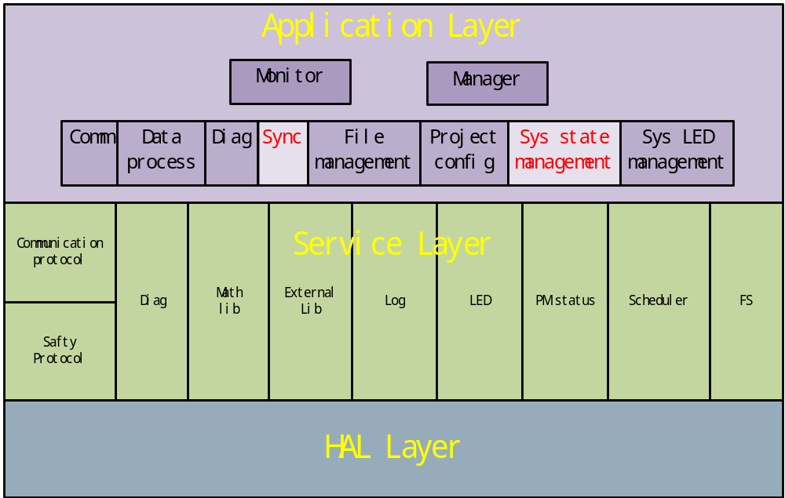
图 2-1软件层次模型
Figure 2-1 Software hierarchical model
如上图所示，本章介绍共同完成同步功能的同步任务管理子模块和状态管理子模块。

状态管理模块概述
状态管理模块需要完成系统状态的统一处理，使各PM都可获取正确的状态数据。它主要实现系统三系PM之间状态交换与状态转换处理等操作。状态管理模块根据状态的变化生成添加同步任务，控制着系统同步功能的所有运作。

同步任务管理模块概述
同步任务管理模块需要完成的工作包括：一、上电时同步工程文件。数据、时间、参数等；二、同步PM自身状态；三、周期性同步任务，包括内部命令、用户命令等。
本模块工作原理如下图所示，该图描述两系PM间同步数据流。同步模块接收其它系PM的状态包，维护系统状态；系统管理模块进行状态处理，添加同步任务到任务队列，同步模块执行同步任务；通讯软件模块将接收到的用户操作，添加同步任务到任务队列，同步模块执行同步用户操作任务。
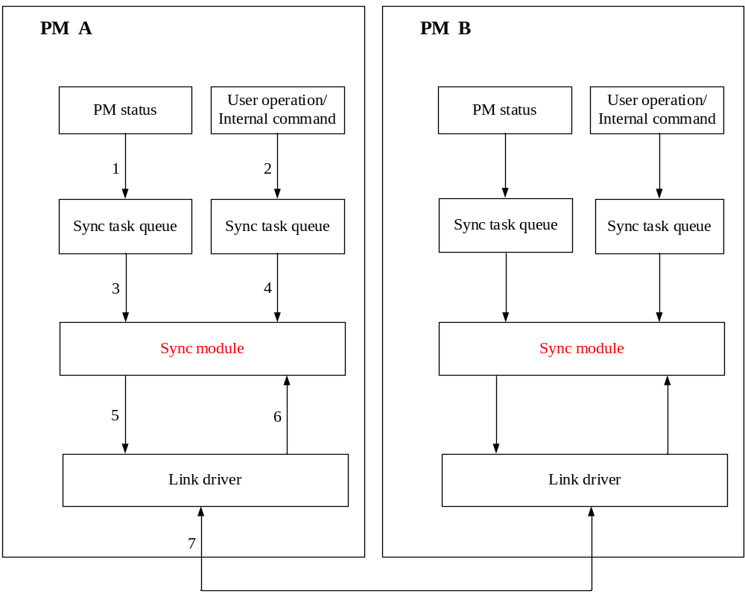
图 2-2 同步模块概述
Figure 2-2 Sync module summary
如上图所示，同步模块完成同步任务和状态包的同步。具体处理为：
- 状态管理模块将状态同步包添加入状态同步队列；
- 通讯模块将用户命令组包添加入任务同步队列，状态管理模块将内部命令组包添加入任务同步队列；
- 同步模块从状态同步队列中获取状态同步包；
- 同步模块从任务同步队列中获取任务同步包；
- 同步模块将状态同步包或者任务同步包放入链路驱动的缓存中；
- 同步模块周期性的从链路缓存中获取同步包，进行处理；
- 链路驱动完成同步包的传递工作。

模块设计

功能描述
三系PM之间的同步功能需要满足的主要功能点如下：
- 同步时钟同步：同步时钟为主的PM给其它PM同步时间信息。同步时钟保证三系PM有统一的时钟系统，它是本系统同步设计的基础。
- 运行节拍同步：三系PM节拍同步，即三系PM在相同时间点同时开始新一个周期。
- 数据同步：保证三系PM采用相同的数据及工程进行运算，并且用户操作在三系PM中同时生效。
- 工程调度同步：PM调用用户逻辑同步，既三系PM内IEC运算周期的同步。
通过上述四个同步功能保证三系PM运算同步，数据一致。
时钟同步由硬件逻辑保证，软件完成辅助工作，采用启动时校准机制，即当启动时，由同步时钟状态为主的PM给其它PM进行校准；运行过程中当且仅当同步时钟状态主从发生切换时，同步时钟状态为主的PM给其它PM进行时钟校准。
节拍同步由多任务调度器保证，调度器每5ms对PM_FW任务进行一次调度以保证节拍的同步。
工程调度同步由各个UP任务根据自身配置的IEC周期计算调度周期的开始，保证三系工程调度的同步。
因此，文档描述的数据同步的功能。数据同步功能由状态管理模块和同步模块共同完成。

数据同步
根据同步功能点描述，同步模块需处理的数据包括状态数据和用户数据。
三冗余PM进行信息交互，获取其它PM工作状态信息、工程信息。状态管理模块根据自身的维护的系统状态信息进行状态管理，建立同步任务。同步任务管理模块根据相应的同步任务进行同步任务的收发管理，共同完成数据同步功能。

状态数据
状态数据包括PM信息数据和服务数据，如下图所示。
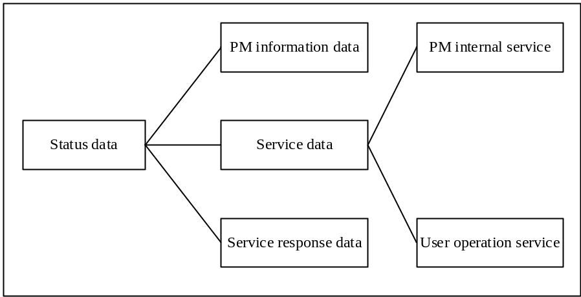
图 3-3 状态数据
Figure 3-3 Status data
PM信息数据包括工作状态、PM的ID、工程ID等信息。当某一系PM状态发生变化时，其主动发送广播包告知其他PM自身当前信息。具体结构如下图：
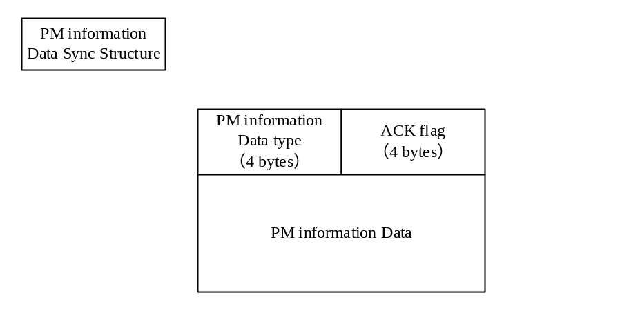
图 3-4 PM信息数据同步结构
Figure 3-4 PM information Data Sync Structure
- PM信息数据类型：区分上电请求和PM信息数据两类。
- ACK标志：是否需要应答的标志，当需要应答时置此标志。
服务数据是指用户下发的服务数据。当有用户服务下发时，由通讯模块接收，组包放入任务同步队列，同步管理模块获取任务同步包，广播给其他PM以同步执行，并回复应答数据。具体结构如下图：
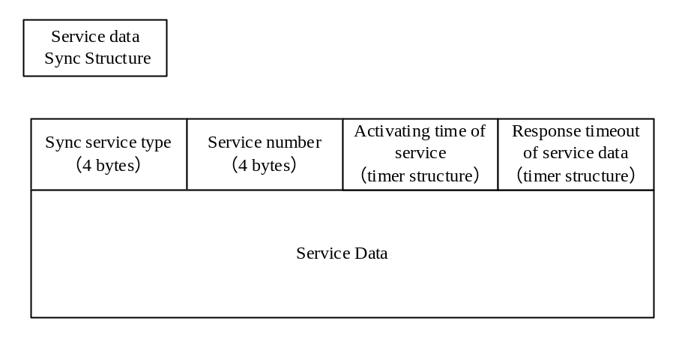
图 3-5 服务数据同步结构
Figure 3-5 Service data Sync Structure
- 同步服务类型：区分为用户服务数据、工程文件、IO参数等。
- 服务号：用户服务的服务号，区分下装、写变量、暂停等。
- 任务执行时间：用于服务的三系同步执行。当服务数据同步成功后，各系根据设定的任务执行时间，在时间到达后的第一个IEC周期执行。由于三系时钟同步，节拍同步并且IEC周期同步。这样保证了三系服务的同步执行。
- 服务同步超时时间：用于PM等待应答时判断是否同步失败，当PM将服务数据同步给其他在线PM，在服务同步超时时间内没有收到应答，PM认为服务同步失败，不再执行此服务。

用户数据
用户数据包括用户数据和实时数据，如下图：
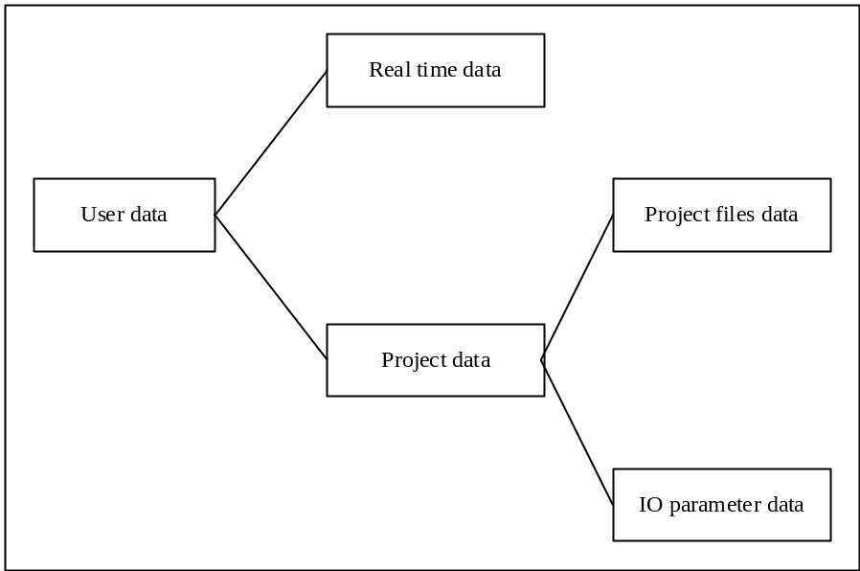
图 3-6 用户数据
Figure 3-6 User data
用户数据，当且仅当一系PM刚上线时，由其他在线PM一次同步完成。因此，用户数据的同步是发生在有一系或多系上电时，是非周期性的同步过程，所以用户数据的同步单独处理，与其他周期性的同步区别处理。当有新的PM上电时，引发系统状态的变化。由系统状态管理模块根据系统状态的变化，控制用户数据的同步。
在PM上电过程中判断并处理完工程的一致性后，系统管理模块需要根据系统状态和工程状态设置同步任务，添加到任务同步队列中。此时，各系根据本系储存的系统状态独立设置本系需要处理的用户数据同步任务，由同步任务管理模块完成任务的同步，最终共同完成上电同步过程中用户数据的同步。
实时数据同步的任务包结构如下：
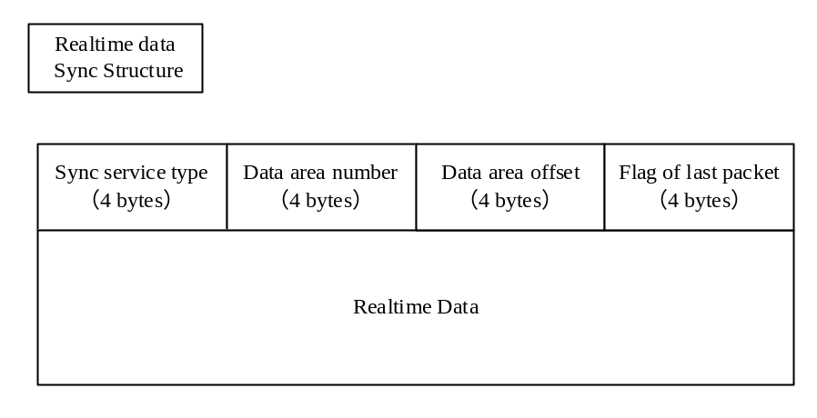
图 3-7 实时数据同步结构
Figure 3-7 Realtime data Sync Structure

- 同步服务类型：区分为用户服务数据、工程文件、IO参数等。
- 数据区号：区分数据区的各个区的区号，包括G区、I区等。
- 数据区偏移：指当前同步到的数据区的区内偏移。
- 最后一包标志：标志是否是最后一包的标志。
工程数据同步的任务包结构如下：
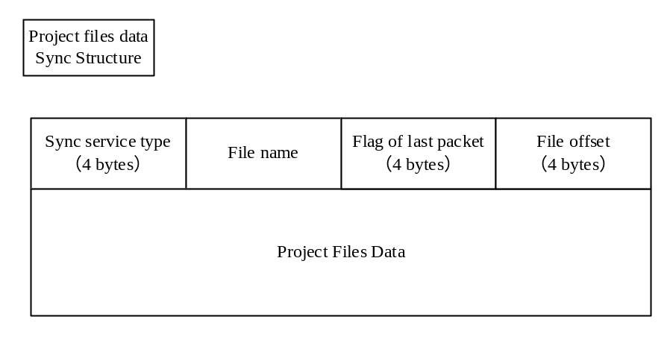
图 3-8 文件同步结构
Figure 3-8 File Sync Structure
- 同步服务类型：区分为用户服务数据、工程文件、IO参数等。
- 文件名：记录当前同步的文件的文件名。
- 最后一包标志：标志是否是最后一包的标志。
- 文件偏移：指当前同步到的文件的数据偏移。

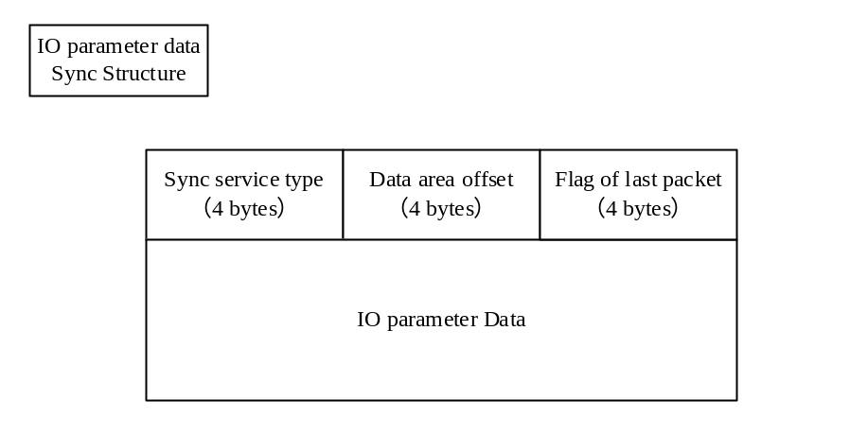
图 3-9 IO参数同步结构
Figure 3-9 IOparameter data Sync Structure

- 同步服务类型：区分为用户服务数据、工程文件、IO参数等。
- 数据区偏移：指当前同步到的参数数据偏移。
- 最后一包标志：标志是否是最后一包的标志。

同步队列
每一系PM维护两个同步队列：任务同步队列和状态同步队列。任务同步队列由系统资源模块维护，用于各模块将PM接收或内部产生的同步任务添加到任务同步队列进行同步；状态同步队列由同步模块维护，用处同步PM的状态信息。
当PM接收或内部产生同步任务时，将同步任务添加到任务同步队列中，任务同步队列为先入先出的循环队列，每个PM_FW执行的周期（5ms）最多只处理一个任务。队列大小设计为20。当PM队列中需处理任务大于队列大小时，不再向队列中添加任务。
当PM状态发生变化时，需要同步状态，将状态同步包添加到状态同步队列中，状态同步队列为先入先出的循环队列，每个PM_FW执行的周期（5ms）最多只处理一个任务。队列大小设计为5。当PM队列中需处理任务大于队列大小时，不再向队列中添加任务。

系统状态管理模块设计思路
系统状态的管理基于系统内三PM的所有状态，状态信息来源为本机状态信息、从其他两系PM同步过来的状态信息以及来自于本机硬件提供的PM诊断信息。当获取到本机和其他两机稳定状态后，组合成系统状态，按照既定流程实现状态管理。系统状态管理模块根据系统状态控制同步任务的添加，由同步任务管理模块进行同步，完成同步功能。
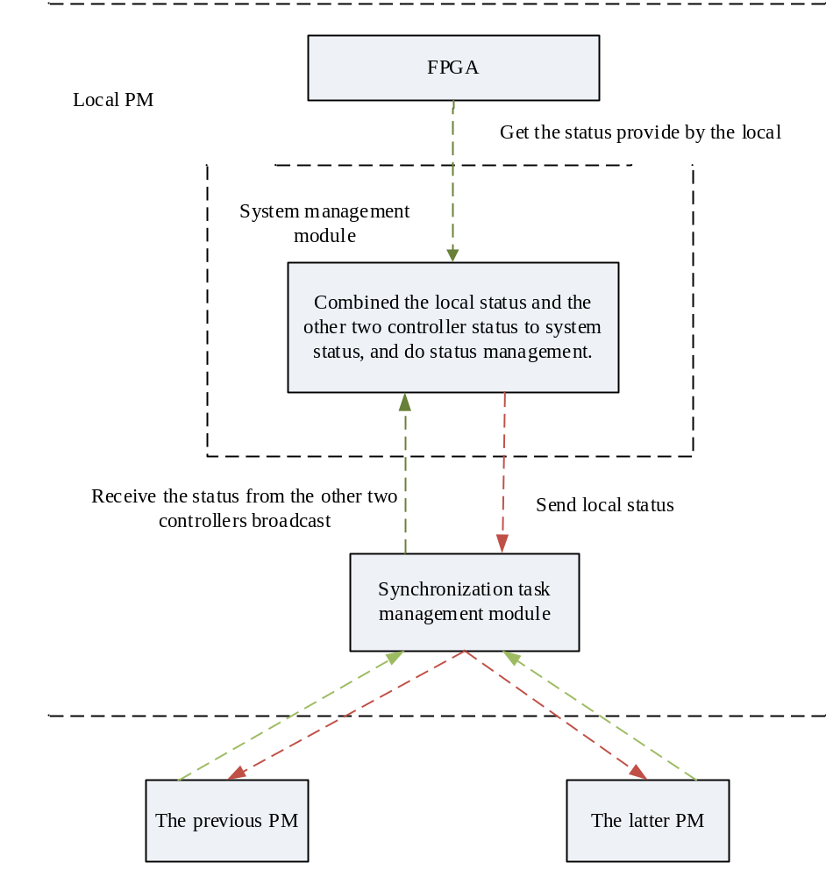
图 3-10 PM系统状态更新
Figure 3-10 PM system status update

稳态非稳态
单个PM可能状态如下表所示：
表 3-5单个PM状态表
Table 3-5 State table of single PM
PM Status  PM状态 | Description  描述
OFFLINE | PM offline PM离线（初始化状态，其他PM通过硬件状态判断其他PM离线）
POWERON | PM power on to start PM上电启动（上电时的状态）
STANDBY | PM has no project PM无工程
STOP | Project stop running工程停止运行（钥匙开关为Stop或钥匙开关为Program，系统子状态为Debug_Stop）
RUN | Project is running工程正在运行（钥匙开关为Run或钥匙开关为Program，系统子状态为Debug_Run）
UPDATE | PM software update PM软件更新
上表中POWERON和UPDATE为过渡状态，其他5种状态为单个PM时的稳态。安全控制系统作为三冗余控制系统，每个PM都会接收其他两个PM的状态，组合成一个系统状态码，对整个系统进行状态管理。
根据生成的系统状态码，将系统状态分两大类，稳态和非稳态，其中稳态表示该状态下系统保持该状态运行。
所有的稳态和非稳态的划分参见《事件触发状态迁移表》。
当系统处于非稳态时需导向稳态，处于稳态时用户操作或者PM故障会导致系统状态的转变，插拔PM时，会导致系统从稳态转成非稳态。
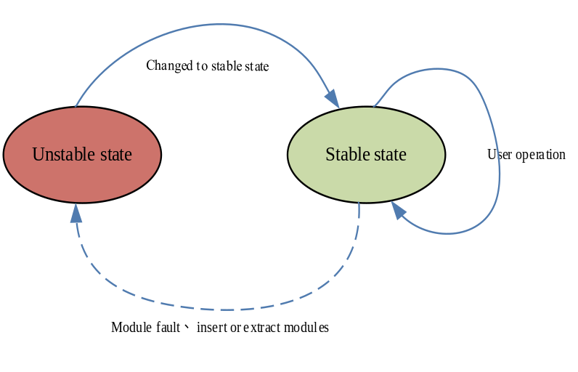
图 3-11状态转换示意图
Figure 3-11 State change Flow
当出现用户操作时或者PM故障或者时，系统会在稳态和非稳态之间进行切换，稳态非稳态之间的状态转变参见《事件触发状态迁移表》。
用户操作约束如下：
上位机在处理用户操作之前，需先从PM读取当前系统状态，如果为非稳态，此时不执行用户操作，等待系统达到稳态之后才响应相应用户操作，发送相应用户操作至PM。
当发生触发事件，系统会进入非稳态，然后系统管理模块将会通过同步工程将其导向稳态，所有的事件和系统的状态迁移参见《事件触发状态迁移表》。
当PM启动时，首先将其他两PM状态置为OFFLINE，收到广播PM状态包后，根据其发来的状态更新其他两PM状态；出现PM通讯失败时，其状态更新为OFFLINE。

上电同步状态图
在系统稳态非稳态的转换过程中，新的PM上电需要进行PM状态信息的同步和用户数据的同步。新的PM上电的同步过程，可以分为三个阶段。
- 上电准备状态：这一状态主要完成与系统内其他PM模块交换状态的工作，为之后同步工程做准备工作。
- 上电同步状态：这一过程不允许被其他PM上电打断，主要分为两个部分：一、完成同步用户数据的工作；二、完成状态转换，自身转换为停止或者运行状态，广播自身状态。
- 周期性同步：这一状态是PM_FW在常周期性工作中，处理同步任务的状态。主要处理PM状态数据的同步，用户服务数据的同步等。
这三种状态的状态迁移图如下：
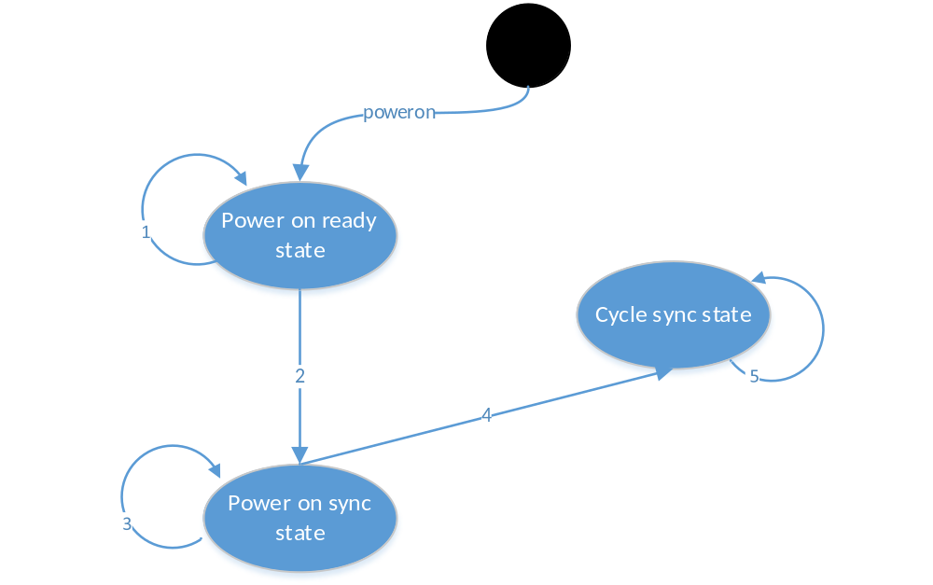
图 3-12 同步状态迁移
Figure 3-12 Sync States move
- PM上电，初始化同步状态为上电准备状态，广播自身状态，等待其他在线PM回复状态；未接收到，等待接收停留在此状态
- 接收到其他在线PM状态，维护系统当前状态，做好同步准备工作。转入上电同步状态，置上电同步状态标志
- 根据系统工程状态，添加工程同步任务；并依此同步实时数据，IO参数等。用户数据同步完成，完成相关配置工作。若系统处于运行状态，完成上电数据同步的PM请求进入运行状态，经其他运行PM允许，进入运行状态；若系统处于停止状态，完成上电数据同步的PM自动转入停止状态。
- 完成状态转换后，同步本系状态给其他在线PM，置同步状态为周期同步状态。
- PM处于周期同步状态，周期性的处理状态同步任务、服务命令同步及用户数据同步等功能。
上电同步设计原则：
- 超过一系PM同时上电时，在上电准备阶段优先槽位号小的PM完成上电准备，进入上电同步状态。
- 在PM处于周期同步状态时，不响应新的PM上电，不应答新的PM的状态包请求，不允许其上电。
- 当PM在同步用户数据的过程中，数据同步的双方有一系掉电，另一系清除自身的同步任务；若非上电一系掉电，上电一系清除用户数据。等待再次开始同步（再次开始由状态管理根据新的状态机建立）。

上电准备阶段
上电准备阶段，主要完成上电同步之前的准备工作。分为以下几个部分：
- 上电初始化：主要完成PM状态初始化，工程文件校验，工程信息记录等工作。
- 上电请求：当所有准备工作做好后，处于上电准备阶段的PM广播上电请求，等待其他在线PM给予应答，若接收不到应答，则一直等待。
- 为避免上电同步数据的混乱，对于是否允许上电遵循以下几条原则：
- 当PM处于上电准备状态，接收其他PM上电请求，判断请求端槽位号是否小于自身槽位号，若小于，则响应允许其上电，否则，不允许其上电。
- 当PM处于上电同步状态时，不响应其他系PM的上电请求。
- 当PM处于周期同步状态时，无需条件，响应其他PM的上电请求。
以AB两系PM为例，下图说明不同情况下，上电请求的响应。
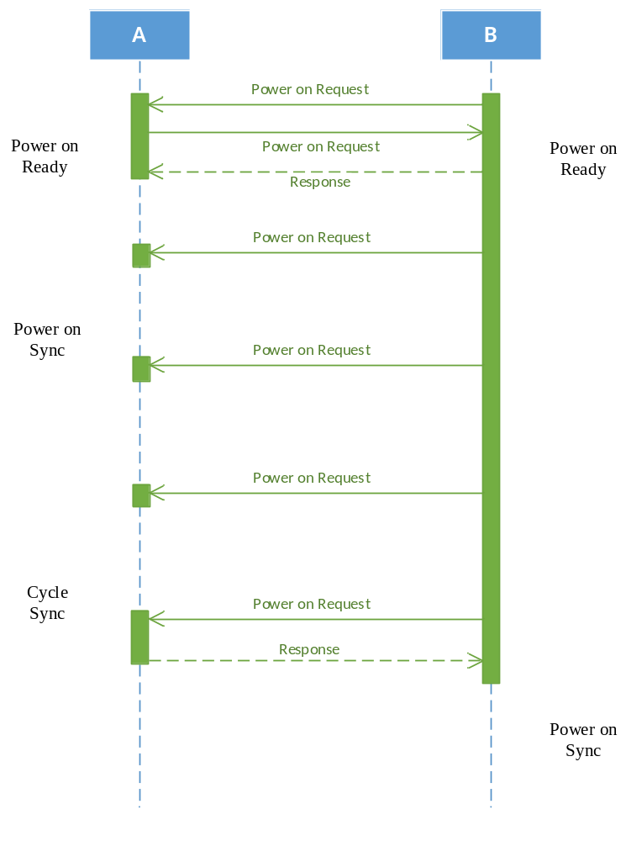
图 3-13上电请求处理序列图1
Figure 3-13 Power on request sequence diagram 1
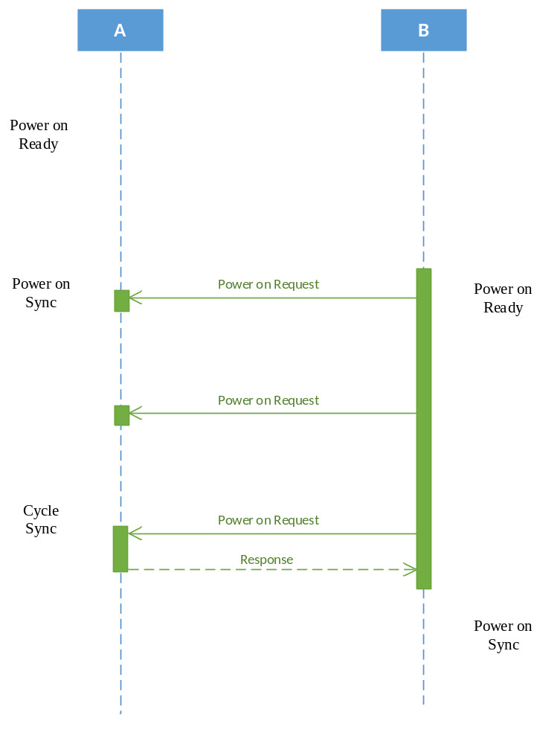
图 3-14上电请求处理序列图2
Figure 3-14 Power on request sequence diagram 2
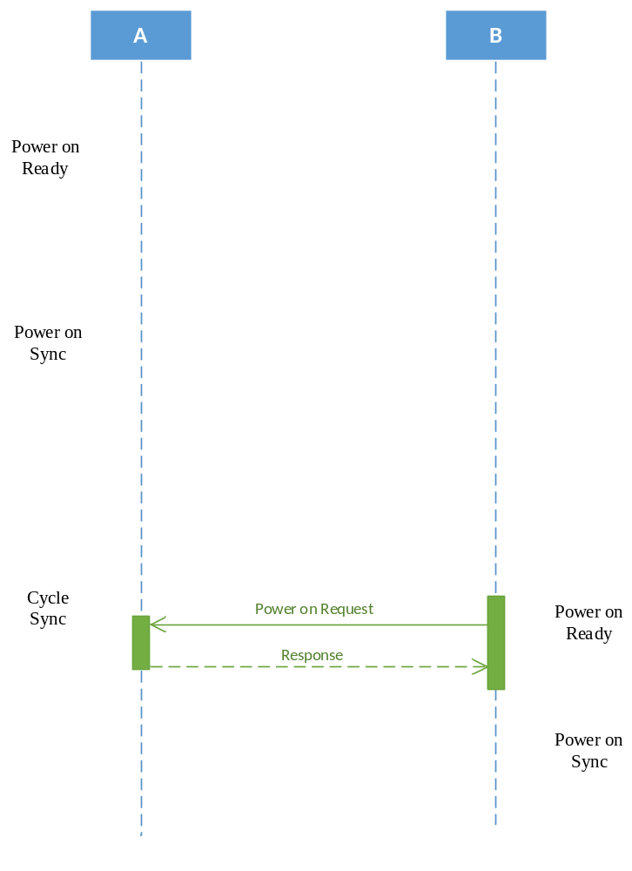
图 3-15上电请求处理序列图3
Figure 3-15 Power on request sequence diagram 3
上电同步准备阶段是新的PM得到其他在线PM的认可，允许其完成上电动作的阶段。只有完成上电准备才能够加入系统，进一步获取系统状态，完成同步工作。因此，上电准备阶段完成之前单独处理。

上电同步阶段
上电同步阶段主要完成系统的用户数据的同步工作以及状态转换工作。
上电过程中，在上电准备工作完成后，系统需要完成用户数据的同步过程。这一同步过程是为新上电的PM接入系统所做的准备工作。

上电同步处理
根据系统状态，系统要完成对处于上电同步状态的PM完成用户数据的同步和状态的转变，具体处理步骤如下：
- 系统状态同步：上电同步状态的PM同步自身状态给其他在线PM，等待在线PM应答状态，用于维护整个系统的状态。若未接收到，一直等待接收。
- 工程文件判断：上电同步状态PM通过状态同步后，获取整个系统的状态，通过与系统内其他在线PM比较，判断自身工程文件是否有效，是否需要清除。若与已在线PM工程文件一致，设置无需同步工程文件标志；若不一致设置同步工程文件标志，等待同步用户数据完成后，删除原有文件。
- 同步工程文件：根据系统状态及本机是否需要同步工程文件标志添加同步工程文件任务到同步任务队列。有工程或系统处于Standby无需同步工程文件，则不添加同步工程文件任务。
- 处理同步工程文件任务。
- 同步实时数据：完成同步工程文件后，根据系统状态，添加同步IEC实时数据任务。当系统处于Run状态时， 添加同步IEC实时数据任务到同步任务队列，同时，上电同步状态的PM广播内部命令包，通知其他在Run状态的PM暂时停止运行UP；当系统处于Stop或Standby状态时， 无需同步IEC实时数据。
- 处理同步IEC实时数据任务。
- PM状态转变：根据系统状态，完成PM状态转变。
具体流程图如下：
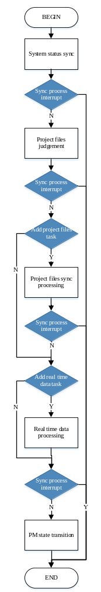
图 3-16 上电同步处理
Figure 3-16 Power on sync processing
在上电同步状态的过程中，任一阶段由事件触发同步过程中断，都回到整个流程的开始，重新开始同步处理。

PM状态转变
当完成用户数据同步后。需根据系统状态进行PM状态的转变。若系统处于Run状态，完成上电数据同步的PM发送同时进入Run的状态的内部命令，所有在线PM由暂停进入Run状态；若系统处于Stop状态，完成上电数据同步的PM自动转入Stop状态。具体的处理流程如下。
状态转变为Run流程：
- 解析工程文件，完成参数配置；
- 计算同步运行起始时间；
- 发送系统同步运行命令；
- 等待接收其他在线暂停运行的PM回复应答，接收到所有应答，按照所定时刻，同时开始运行UP；超时未接收所有应答。重新发送同步运行命令；
- 删除旧有工程文件，置同步状态为周期同步。
具体流程图如下：
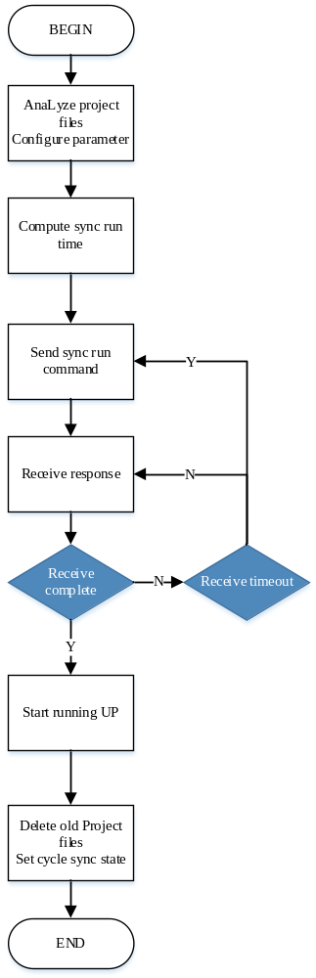
图 3-17 状态由Poweron转变为Run
Figure 3-17 State move from Poweron to Run
状态转变为Stop流程：
- 解析工程文件，完成参数配置；
- PM设置本身状态为Stop；
- 删除旧有工程文件，置同步状态为周期同步。
状态转变为Standby流程：
- 无需配置，PM设置本身状态为Standby；
- 删除旧有工程文件，置同步状态为周期同步。

周期同步阶段
周期同步阶段，系统状态管理模块同样是根据系统的状态变化添加同步任务和状态广播任务到同步任务队列和同步状态队列中。同步任务管理模块完成各种同步任务的同步工作。包括状态同步，同步用户命令，向上电PM同步用户数据。同步任务管理模块周期的处理这些同步任务。

同步任务管理模块设计思路
同步任务管理模块周期性的处理同步状态队列和同步任务队列中的同步包，将同步包发送给其他PM的同步模块；周期性接收其他PM发送的同步包，并进行处理。
每周期同步任务管理模块只处理一次任务同步包和一次状态包同步。任务同步包根据同步数据规模可以进行多个任务包的打包、同步，以提高同步效率。

PM信息包同步
状态数据中PM信息数据包，全部采用广播的方式进行同步。当广播包需要应答时，置包头需要应答标志，此时，其他PM接收到广播包需要进行应答，否则，只需要处理接收到的PM信息数据。
同步任务管理模块接收到的PM信息数据，只需要将其他PM的信息存储到本地，供状态管理模块使用，不需要做其他处理。

服务任务同步
状态数据中服务数据，是来自上位软件的服务数据，包括下装，命令，写变量等数据，而服务应答数据是执行这些服务数据产生的应答数据。通常服务数据需要三系PM之间同步，并同时执行。执行后产生的应答数据需要传递给负责同步的PM将结果回传给上位软件。因此服务数据需要任务同步。
当CM将服务数据转发给当前在线的槽位号最小的PM后，这一系PM负责同步服务数据。这一系PM通讯模块将服务数据组包，添加服务应答超时时间和任务执行时间，服务应答超时时间设置为三个PM_FW周期，任务执行时间设置为大于服务应答超时时间的第一个IEC周期。然后，将数据包发送给其他在线PM，同时将服务数据添加到同步任务处理队列中，等待处理；其他在线的PM接收到数据后将其添加到同步任务处理队列中，发送应答，等待处理。当负责同步的PM没有在规定时间内接收到所有应答，认为任务同步失败，广播删除命令，所有PM删除任务队列中的相应的任务。具体处理如下图。
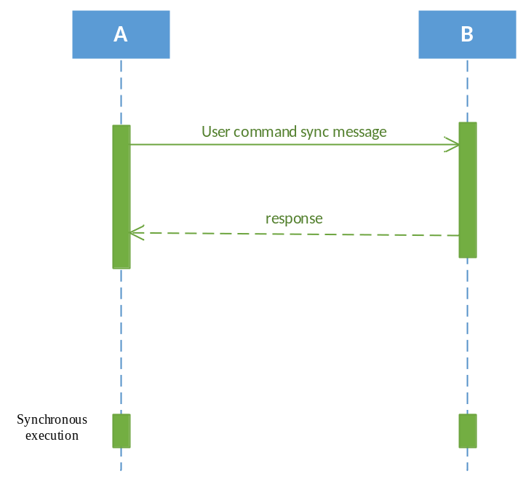
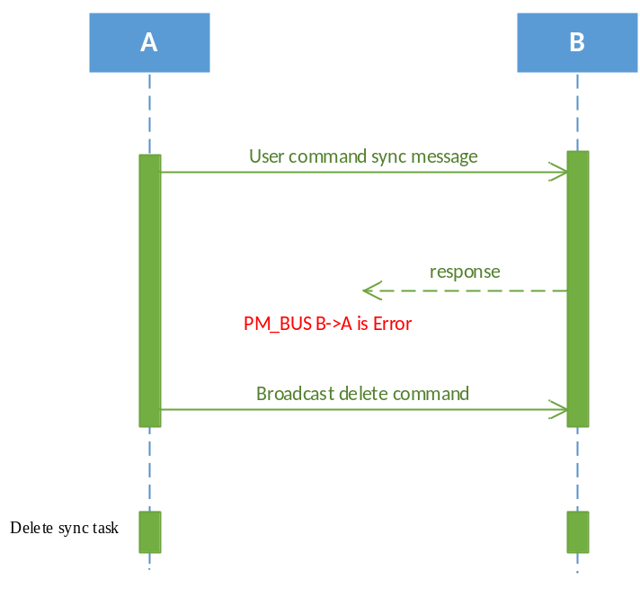
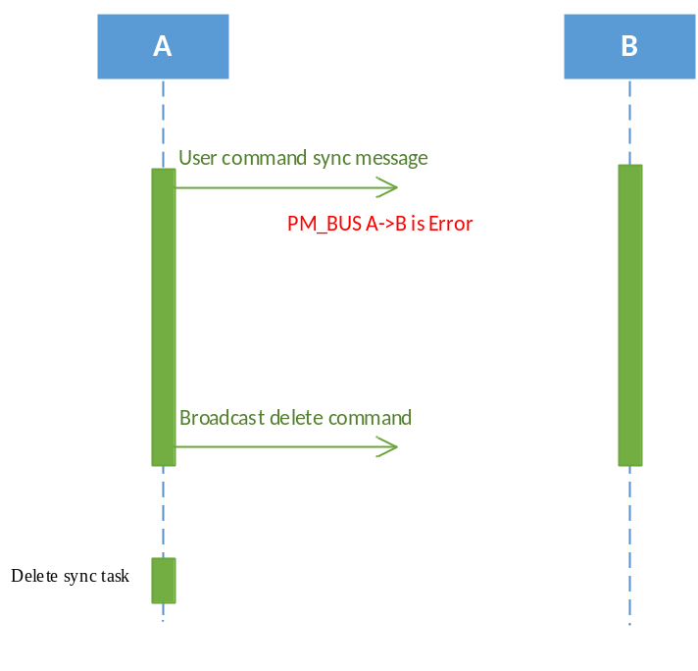
图 3-18 用户服务数据同步处理
Figure 3-18 User service data sync processing
同步完成的任务数据，由各系PM进行处理，当任务执行时间达到时，由同步任务管理模块将服务数据交由对应的UP来执行。

用户数据同步
用户数据同步分为接收和发送。由状态管理模块将相应的同步任务添加到同步任务队列中。同步任务管理模块取到对应的用户数据同步任务，根据接收和发送的不同，分别进行处理。
同步用户数据的顺序为：工程文件、实时数据、IO参数。
当状态管理模块将同步工程文件添加到同步任务队列中时（发送方添加发送任务，接收方添加接收任务），负责发送的PM打开工程文件，按照3.1.1.2节中定义的结构，分多周期将数据发送给接收方（每周期一包）。发送和接收方都维护同步的进度。若同步工程文件完成，双方通知状态管理模块，进行实时数据的同步，状态管理模块将在下一PM_FW周期根据系统工作状态添加其他同步任务（系统处于Run状态，下一步同步实时数据；系统处于Stop或Standby不需同步实时数据）；否则，若同步工程文件中断，双方通知状态管理模块，重新开始工程文件的同步，接收方将接收的数据清空，状态管理模块将在下一PM_FW周期添加工程文件同步任务。
当状态管理模块将同步实时数据添加到同步任务队列中时（发送方添加发送任务，接收方添加接收任务），负责发送的PM从数据区获取数据，按照3.1.1.2节中定义的结构，分多周期将数据发送给接收方（每周期一包）。发送和接收方都维护同步的进度。若同步实时数据完成，双方通知状态管理模块，进行IO参数的同步，状态管理模块将在下一PM_FW周期添加实时数据同步任务；否则，若同步实时数据中断，双方通知状态管理模块，重新开始实时数据的同步，接收方将接收的数据清空，状态管理模块将在下一PM_FW周期添加实时数据同步任务。
当状态管理模块将同步IO参数添加到同步任务队列中时（发送方添加发送任务，接收方添加接收任务），负责发送的PM打开工程文件，按照3.1.1.2节中定义的结构，将数据发送给接收方。若同步IO参数完成，双方通知状态管理模块，用户数据同步完成，状态管理模块将在下一PM_FW周期进行状态转变的处理；否则，若同步IO参数中断，双方通知状态管理模块，重新开始IO参数的同步，状态管理模块将在下一PM_FW周期添加IO参数同步任务。

外部接口

系统状态管理模块提供接口
- void SysStateMngtInit(void)
接口输入参数 | 接口输出参数 | 接口功能
无 | 无 | 初始化处理
- void SysStateMngt(void)
接口输入参数 | 接口输出参数 | 接口功能
无 | 无 | 系统状态管理函数
- void SysPoweronReady(void)
接口输入参数 | 接口输出参数 | 接口功能
无 | 无 | PM 上电准备函数

同步任务管理模块提供接口
- void SyncInit(void)
接口输入参数 | 接口输出参数 | 接口功能
无 | 无 | 初始化处理
- void SyncMngt(void)
接口输入参数 | 接口输出参数 | 接口功能
无 | 无 | 用于正常PM_FW周期中的同步管理，包括状态同步处理、数据同步处理和任务同步处理等

系统状态管理模块调用接口
表 3-6 系统管理模块调用接口
Table 3-6 System management module call interface
序号 | 接口名称 | 接口功能 | 来自
 | SysGetSyncQueue | 获取同步任务队列指针 | 系统资源模块
 | SysEnSyncQueue | 将同步任务放入同步队列 | 系统资源模块
 | SysSyncQueueFull | 同步任务队列是否为满 | 系统资源模块
 | SysSyncQueueEmpty | 同步任务队列是否为空 | 系统资源模块
 | SysSyncQueueExist | 查找指定同步任务是否已在同步任务队列 | 系统资源模块
 | SysSyncQueueFind | 查找指定同步任务是否已在同步任务队列，若存在将其填充到指定地址中 | 系统资源模块

同步任务管理模块调用接口
表 3-7同步任务管理模块调用接口
Table 3-7 Sync task management module call interface
序号 | 接口名称 | 接口功能 | 来自
 | SysGetHardStatus | 获取硬件诊断状态 | 系统资源模块
 | SysSetWorkStatus | 设置系统工作状态 | 系统资源模块
 | SysGetWorkStatus | 获取系统工作状态 | 系统资源模块
 | SysSetAjustTimerEn | 设置是否需要校时标识 | 系统资源模块
 | SysGetAjustTimerEn | 获取是否需要校时标识 | 系统资源模块
 | SysSetWaitConFlag | 设置是否需等待PM标识 | 系统资源模块
 | SysSetStaticInit | 设置是否需初始化同步状态记录标识 | 系统资源模块
 | SysGetStaticInit | 获取是否需初始化同步状态记录标识 | 系统资源模块
 | SysSyncQueueFront | 获取任务同步队首任务 | 系统资源模块
 | SysEnSyncQueue | 添加任务到任务同步队列 | 系统资源模块
 | SysDeSyncQueue | 删除任务同步队列队首任务 | 系统资源模块
 | SysSyncQueueUpdate | 更新任务同步队列队队首任务状态 | 系统资源模块
 | SysGetPrjInfo | 获取工程信息 | 系统资源模块
 | SysGetLocalConId | 获取本机PMID号 | 系统资源模块
 | SysSetPrjInfo | 设置工程信息 | 系统资源模块
 | SysPrjInit | 工程信息初始化 | 系统资源模块
 | SysSetPassword | 设置密码 | 系统资源模块
 | SysGetTimerStatus | 获取同步时钟主从状态 | 系统资源模块
 | SendData | 通过PM_BUS发送数据 | 通讯协议模块
 | RecvData | 通过PM_BUS接收数据 | 通讯协议模块
 | SendStat | 通过PM_BUS发送状态数据 | 通讯协议模块
 | RecvStat | 通过PM_BUS接收状态数据 | 通讯协议模块

全局变量
表 3-8 全局变量
Table 3-8 Global variable
变量名称 | 变量描述
static SyncFileStatus_t s_stSyncFileStatus; | 文件同步状态记录
static SyncDataStatus_t s_stSyncDataStatus; | 数据同步状态记录
static SyncParamStatus_t s_stSyncParamStatus; | IO从站参数同步状态记录
static SyncTimerStatus_t s_stSyncTimer; | 同步定时器记录

数据结构
- /*task number in synchronization queue 同步任务队列任务数 */
typedef struct SysSyncQueueTag
{
uint32_t uiTaskNum;
uint16_t usHead; /* queue header 队列头 */
uint16_t usTail; /* queue tail 队列尾 */
SysSyncTask_t stSysSyncTask[CFG_SYNC_TASKS_NUM]; /* elements in task queue任务队列元素 */
}SysSyncQueue_t;

- /* sync file status struct同步文件记录状态结构体定义 */
typedef struct SyncFileStatusTag
{
uint32_t uiFnode; /* file node文件节点号 */
uint32_t uiFileSize; /* file size文件大小 */
uint32_t uiSendSize; /* length of already sending 已发送文件长度 */
file_send_type emStartFlag; /* flag of sending new fiel发送新文件标识 */
unsigned char ucFileName[FS_MAX_NAME_LEN+1]; /* file name文件名称 */
}SyncFileStatus_t;

- /* sync data status struct 同步数据记录状态结构体定义 */
typedef struct SyncDataStatusTag
{
data_areaid emAreaId; /* data area ID 数据区域号 */
unsigned int uiCurOffset; /* offset of current sync data area当前同步数据区偏移 */
}SyncDataStatus_t;

- /* sync parameters statuc struct 同步参数记录状态结构体定义 */
typedef struct SyncParamStatusTag
{
uint32_t uiCurOffset; /* offset of current sync parameter area当前同步参数区偏移 */
}SyncParamStatus_t;

- /* sync timer struct同步定时器结构体定义 */
typedef struct SyncTimerStatusTag
{
SyncTime64_t unTaskStartTime; /* start time of sync service task同步任务服务启动时间 */
}SyncTimerStatus_t;
SyncTime64_t 为封装好的时间结构，不赘述。

- /* status data struct 状态数据结构 */
typedef struct SyncOneStatDataTag
{
st_data_type emType; /* status data type状态数据类型 */
st_srvdata_type emSubType; /* sub service of service data服务数据子类型 */
ack_flag emAckFlag; /* flag of whether it needs response是否需应答标识 */
unsigned char ucData[CFG_MAX_STATDATA_LEN]; /* actual data 实际数据 */
}SyncOneStatData_t;

- /* status data struct of two links 两条链路的状态数据结构 */
typedef struct SyncStatDataTag
{
uint32_t uiLinkALen; /* receiving statuc data length of link A 链路A接收状态数据长度 */
uint32_t uiLinkBLen; /* receiving statuc data length of link B链路B接收状态数据长度 */
uint32_t uiLinkAErr; /* receiving error NO of link A 链路A接收错误号 */
uint32_t uiLinkBErr; /* receiving error NO of link B链路B接收错误号 */
SyncOneStatData_t stStatDataLinkA; /* receiving status buffer of link A 链路A接收状态数据缓存 */
SyncOneStatData_t stStatDataLinkB; /* receiving status buffer of link B链路B接收状态数据缓存 */
}SyncStatData_t;

- /* PM’s services struct 服务结构 */
typedef struct SyncCtrlSrvTag
{
unsigned int uiSrvId; /* service number服务号 */
SyncTime64_t unActiveTime; /* activating time of service服务激活时间 */
SyncTime64_t unTimeOutTime; /* response timeout of service data服务等待应答超时时间 */
}SyncCtrlSrv_t;

- /* sync service header struct同步服务头结构 */
typedef struct SyncHeadTag
{
sync_srv_type emSrvType; /* service type服务类型 */
}SyncHead_t;

- /* sync file header struct 同步文件头结构 */
typedef struct SyncFileHeadTag
{
uint8_t ucFileName[FS_MAX_NAME_LEN+1]; /* file name文件名 */
pack_type emLastPackFlag; /*flag of whether it is last packet 最后一包标识 */
uint32_t uiFileOffset; /* file offset文件偏移 */
}SyncFileHead_t;

- /* sync file data struct同步文件数据结构 */
typedef struct SyncFileTag
{
SyncHead_t stSyncHead; /* sync service header 同步服务头 */
SyncFileHead_t stFileHead; /* sync file header 同步文件头 */
uint8_t ucData[CFG_MAX_SYNC_FILE_SIZE]; /* sync file data文件数据 */
}SyncFile_t;

- /* sync project data header struct同步数据头结构 */
typedef struct SyncDataHeadTag
{
data_areaid emAreaId; /* data area ID 数据区域号 */
uint32_t uiOffset; /* offset of data area数据区域偏移 */
pack_type emLastPackFlag; /* flag of whether it is last packet是否最后一包标识 */
}SyncDataHead_t;

- /* sync project data struct同步工程数据结构 */
typedef struct SyncDataTag
{
SyncHead_t stSyncHead; /* sync service header同步服务头 */
SyncDataHead_t stDataHead; /* sync project data header同步工程数据头结构 */
uint8_t ucData[CFG_MAX_SYNC_DATA_SIZE]; /* sync project data工程数据内容 */
}SyncData_t;

- /* IO parameters data header struct 同步IO参数数据头结构 */
typedef struct SyncParamHeadTag
{
uint32_t uiOffset; /* offset of parameter area参数区域偏移 */
pack_type emLastPackFlag; /* flag of whether it is last packet是否最后一包标识 */
}SyncParamHead_t;

- /* IO parameters data struct同步IO参数数据结构 */
typedef struct SyncIoParamTag
{
SyncHead_t stSyncHead; /* sync service header同步服务头 */
SyncParamHead_t stParamHead; /* sync parameter data header同步参数数据头结构 */
uint8_t ucData[CFG_MAX_SYNC_DATA_SIZE]; /* parameters data参数数据内容 */
}SyncIoParam_t;

- /* response struct of static data 应答结构 */
typedef struct SyncStaticAckTag
{
SyncHead_t stSyncHead; /* sync service header同步服务头 */
unsigned char ucData[CFG_MAX_ACK_SIZE]; /*response data 应答数据 */
}SyncStaticAck_t;

子功能列表
根据以上设计思路的介绍，同步功能需要完成：时钟同步、节拍同步、数据同步、调度同步四部分功能。时钟同步由硬件完成，软件重点关注另外三个方面。
数据同步分为用户数据的同步和状态数据的同步，由设计思路部分介绍可知用户数据的同步发生在有PM上电启动时，而状态数据同步则发生在FW正常周期执行的过程中。因此可以将用户数据的同步单独放在PM上电启动时处理，形成启动时同步子功能；而状态数据的同步划分在PM_FW周期处理同步任务的子功能“周期同步管理”中。
综上所述，为完成同步功能，我们划分出如下表所示子功能。
表 3-9子功能划分表
Table 3-9 sub function list
子功能编号 | 功能描述
 | 同步任务管理模块初始化
 | 同步任务管理
 | 状态管理模块初始化
 | 系统状态管理
 | 上电准备

子功能设计

SWDD-PM-SSM&STM_SafR_NSecR_A_001同步任务管理模块初始化

功能描述
同步任务管理模块初始化。

接口说明
- 函数定义
- 函数1：同步初始化
void SyncInit(void)
- 函数2：同步状态记录初始化
void SyncInitStatus(void)
- 参数
无

处理流程
略

SWDD-PM-SSM&STM_SafR_NSecR_A_002同步任务管理

功能描述
完成PM_FW周期执行过程中同步任务的管理执行、同步数据的接收及处理。包含状态数据的同步和处理。

接口说明
- 函数定义
- 函数1：同步任务及数据处理函数
void SyncMngt(void)
- 函数参数
无

处理流程
周期同步管理子功能的处理流程如下：
- 接收从其它两系PM传送过来的状态数据；
- 若接收数据出现错误，进行错误数据处理；若接收数据正确，处理接收数据；
- 判断是否需初始化同步信息记录，若需初始化同步信息记录，初始化相关信息；
- 判断是否有同步任务需要处理，若没有同步任务，初始化同步信息记录；
- 若同步任务队列不为空，获取第一个同步任务；
- 判断同步任务是否需要等待执行，若需要，启动延时计数，返回，若不需要，根据同步任务ID号，执行同步任务。
如下图所示：
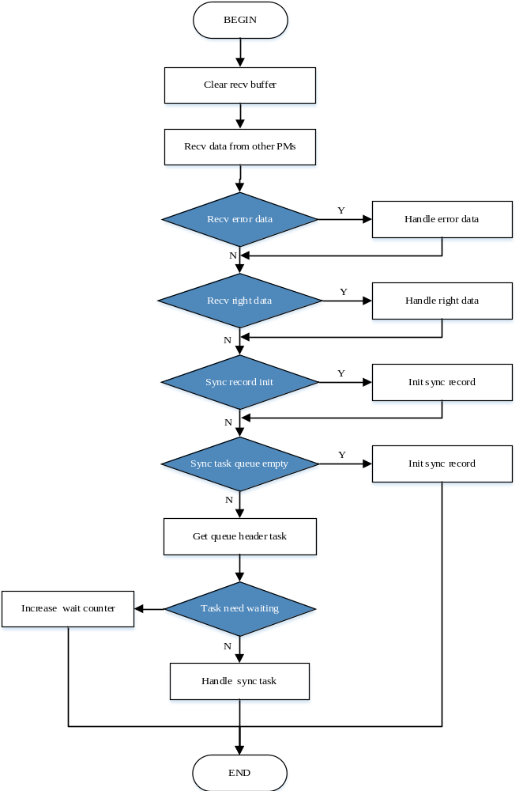
图 4-19 同步任务管理处理流程
Figure 4-19 sync task management process
状态数据接收处理流程：
- 判断参数是否有效，若无效，返回；
- 接收后一系PM发送的状态数据；若接收数据长度为0，判断是否有错误产生，若有错误，设置错误码，若无错误，设置接收成功，数据长度为0；若接收数据长度大于0，设置接收成功，设置接收长度；
- 接收前一系PM发送的状态数据；若接收数据长度为0，判断是否有错误产生，若有错误，设置错误码，若无错误，设置接收成功，数据长度为0；若接收数据长度大于0，设置接收成功，设置接收长度。
如下图所示：
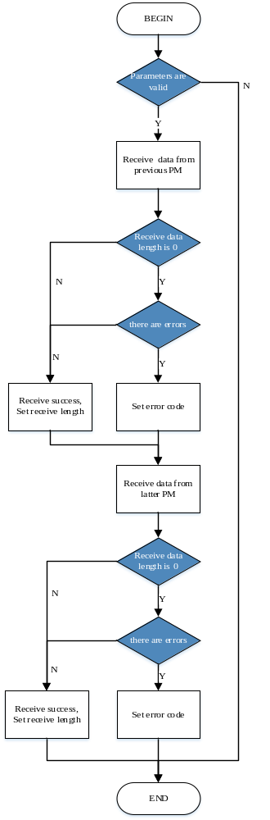
图 4-20 接收状态数据处理流程
Figure 4-20 Receiving state data processing flow
状态数据处理处理流程：
- 若接收到后一系PM状态数据，根据数据类型进行处理并保存；
- 若接收到前一系PM状态数据，根据数据类型进行处理并保存。

SWDD-PM-SSM&STM_SafR_NSecR_A_003系统状态管理模块初始化

功能描述
完成上电系统状态管理模块的初始化。

接口说明
- 函数定义
- 函数1：状态管理模块初始化函数
void SysStateMngtInit (void)
- 函数参数
无

处理流程
略

SWDD-PM-SSM&STM_SafR_NSecR_A_004系统状态管理

功能描述
完成系统周期性的状态管理工作。

接口说明
- 函数定义
- 函数1：系统状态管理函数
void SysStateMngt (void)
- 函数2：系统非稳态处理函数
void SysUnstableStateHandle (uint32_t uiStateCode)
- 函数3：系统非稳态处理函数
void SysStateMngt (uint32_t uiStateCode)
- 函数4：系统在线信息更新函数
void SysUpdateState (void)

- 函数参数

接口名称 | 口输入参数 | 接口输出参数
SysStateMngt | 无 | 无
SysUnstableStateHandle | uiStateCode | 无
SysStableStateHandle | uiStateCode | 无
SysUpdateState | 无 | 无

处理流程
函数SysStateMngt：
- 由于本函数周期性执行，按照安全系统要求执行顺序执行检查
- 调用SysUpdateState更新三PM状态，判断是否有PM离线。
- 判断是否为第一次执行此函数，如果是需要初始化静态变量，这静态变量分别记录本机为校时客户端或是校时服务器以及本机之前状态（是否本机状态发生变化，需要广播本机控制状态取决于当前状态是否不同于上一周期状态）。
- 如果不同，广播本机状态。
- 由三系PM生成系统组合状态码，判断是否系统状态发生改变（此处与（3）区别在于，（3）的变化导致（4）出现，（4）着眼于整个系统，有任何一个发生变化，导致系统状态发生变化），如果是，判断是否为非稳态，如果是非稳态，进入非稳态处理函数SysUnstableStateHandle
- 处理完成（5）后判断系统是否为稳态，进入稳态处理函数SysStableStateHandle，由于稳态的变化来自于工程师站的操作，因此需要每次进入判断。
流程图如下：
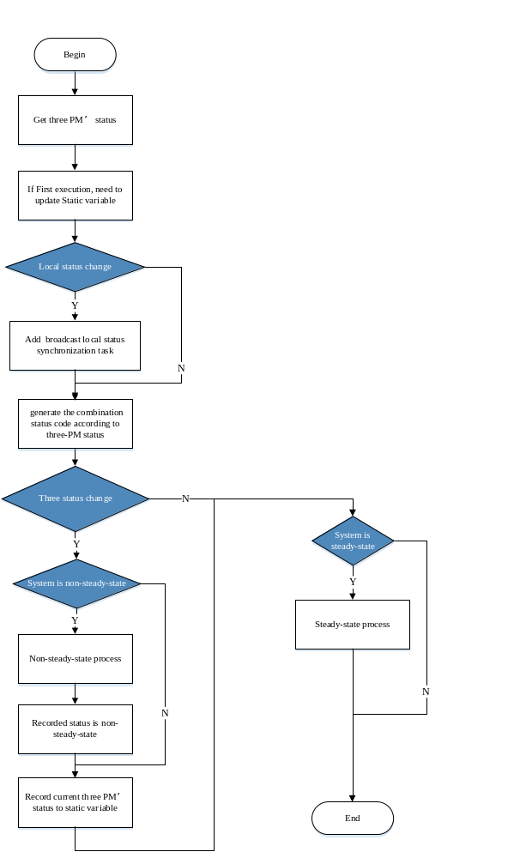
图 4-21 SysStateMngt流程图
Figure 4-21 SysStateMngt flow chart

SWDD-PM-SSM&STM_SafR_NSecR_A_005上电准备

功能描述
完成上电准备的初始化工作和上电请求工作。

接口说明
- 函数定义
- 函数1：系统状态管理函数
void SysPoweronReady (void)
- 函数参数
无

处理流程
- 上电初始化，完成PM状态初始化，工程文件校验，工程信息记录等工作
- 根据硬件所给的信息，发送上电请求给所有在线PM；
- 接收上电请求信息；
- 若接收到其他上电请求信息，判断其他请求PM的ID是否小于自身ID。若下小于则应答其请求，若大于则不响应请求；
- 接收上电请求应答；
- 若接收所有在线PM应答转入8，否则进行周期计数；
- 周期计数为1的整倍数，则转入2执行；否则转入3；
- 结束。
流程图如下：
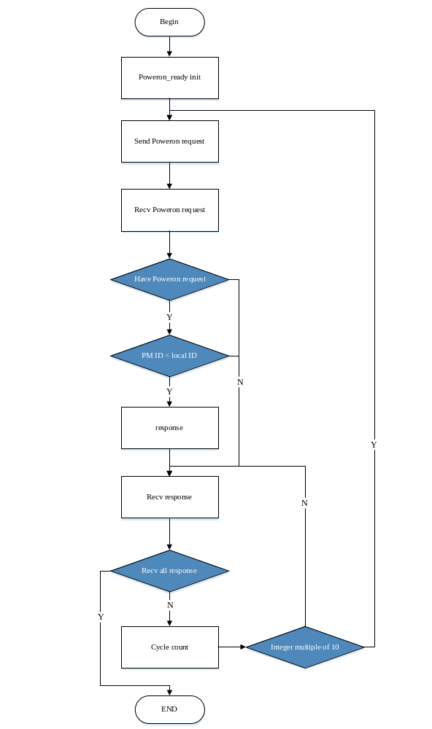
图 4-22 SysStateMngt流程图
Figure 4-22 SysStateMngt flow chart

附录

附录1
《事件触发状态迁移表》
——以下无正文

